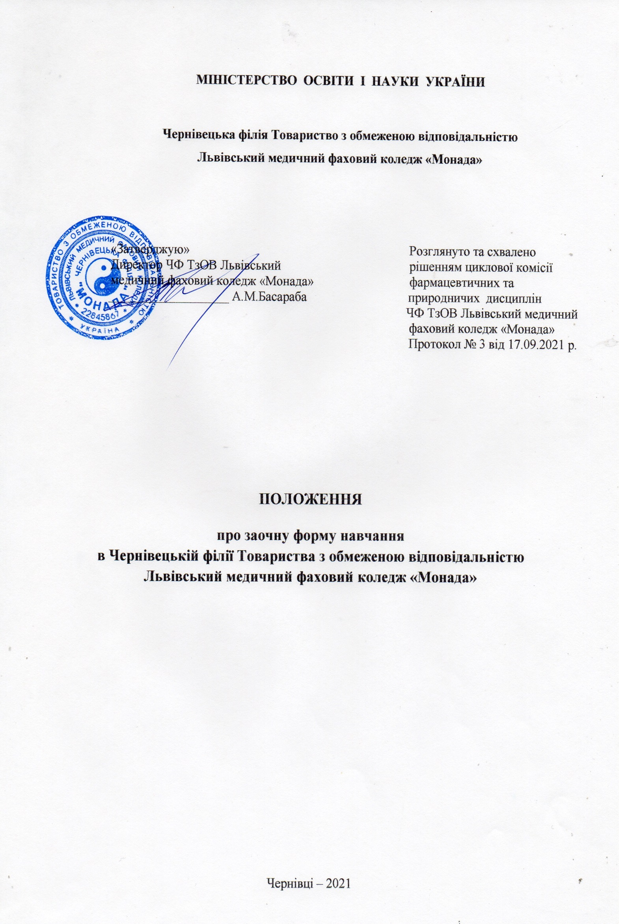

І. Загальні положення
  - Заочна форма навчання є однією із форм здобуття певного рівня вищої освіти особами, які мають відповідний освітній, освітньо-кваліфікаційний рівень.
  - Здобувати освіту за заочною формою навчання мають право громадяни України незалежно від роду та характеру їх занять і віку.
  - Прийом на заочну форму навчання здійснюється згідно з правилами прийому до коледжу.
  - Особи, які навчаються в коледжі за заочною формою, мають статус студента і на них поширюються права та обов'язки, які визначенні чинним, законодавством.
  - Заочна форма навчання організовується на рівні освіти фахового молодшого бакалавра з напряму (спеціальностей) за наявності підготовки за денною формою навчання зі спеціальності «Фармація».
  - Тривалість навчання за заочною формою для здобуття певного освітньо-кваліфікаційного рівня визначається коледжем і не може перевищувати нормативний термін навчання, визначений державним стандартом освіти, більше ніж на 20 відсотків.
  - Обсяг, структура і якість знань, умінь та павичок студента, який навчається за заочною формою, мають відповідати вимогам державного стандарту освіти, встановленого для відповідного освітньо-кваліфікаційного рівня.
  - Студенту заочної форми навчання, який виконав всі вимоги навчального плану, склав державні екзамени, рішенням державної екзаменаційної (кваліфікаційної) комісії присвоюється відповідний освітньо-кваліфікаційний рівень та видається державний документ про освіту встановленого зразка.
  - Навчання за заочною формою здійснюється на контрактній основі за кошти юридичних та фізичних осіб, а також на підставі договорів між вищим навчальним закладом освіти та підприємствами, установами і організаціями.
  - Розмір оплати за навчання встановлюється навчальним закладом. Оплата проводиться по семестрах.
  - Підставою для зарахування абітурієнта на заочну форму навчання є успішне складання вступних іспитів та внесення плати за навчання на протязі 10 днів.

ІІ. Організація навчального процесу заочної форми навчання.
  - Навчальний процес за заочною формою навчання в коледжі організовується відповідно до Положення про організацію навчального процесу у вищих навчальних закладах, та здійснюється під час сесії та міжсесійний період.
  - Сесія для заочної форми навчання - це частина навчального року, протягом якої здійснюються всі форми навчального процесу, передбачені навчальним планом (навчальні заняття, лекції, лабораторні
роботи, практичні, семінарські та індивідуальні заняття, консультації, виконання індивідуальних завдань і контрольні заходи).
  - Сумарна тривалість сесій на кожен навчальний рік визначається виходячи з обсягу додаткових відпусток. Кількість сесій і терміни їх проведення встановлюються навчальним закладом з урахуванням особливостей напрямку підготовки, року навчання.
  - Міжсесійний період для заочної форми навчання це та частина навчального року, протягом якої здійснюється робота над засвоєнням навчального матеріалу як самостійно, так і під керівництвом викладача.

  - Основною формою роботи студента над засвоєнням навчального матеріалу є виконання ним контрольних робіт та індивідуальних занять.
  - Контрольні роботи та індивідуальні завдання, які передбачені навчальним планом, можуть виконуватись як в домашніх умовах (поза навчальним закладом) так і в коледжі.
  - Контрольні роботи, які виконані поза коледжем, перевіряються у семиденний термін з часу їх надходження до навчального закладу і зараховуються за результатами співбесіди викладача із студентом.
  - Контрольні роботи, виконані у коледжі, перевіряються викладачем у дводенний термін і зараховуються за результатами їх виконання.
  - Порядок обліку виконання контрольних робіт визначає навчальний заклад.
  - Після складання студентами екзаменів контрольні роботи передаються предметним комісіям, де знищуються, про що складається відповідний документ (акт) з зазначенням переліку робіт і прізвищ студентів.
  - Індивідуальні завдання виконуються у порядку, передбаченому Положенням про організацію навчального процесу у вищих навчальних закладах.
  - У міжсесійний період студентам, які навчаються за заочною формою, може бути надана можливість відвідувати навчальні заняття та виконувати інші види навчальної роботи разом зі студентами денної форми на умовах, визначених навчальним закладом.
  - Організація навчання за заочною формою під час сесії і в міжсесійний період здійснюється відповідно до графіка навчального процесу, який затверджується ректором коледжу і доводиться до відома студентів перед початком навчального року.
  - Графік навчального процесу складається на поточний навчальний рік на підставі робочого навчального плану. В графіку відображається кількість сесій і термін їх проведення; перелік навчальних дисциплін, що вивчаються та їх обсяг; кількість контрольних робіт та індивідуальних завдань і термін їх виконання, форми семестрового контролю і державної атестації та термін їх проведення.
  - Коледж, за певних умов (хвороба, службові відрядження, складні сімейні обставини, зокрема необхідність догляду за членами сім’ї, тощо) для окремих студентів може встановлювати індивідуальний графік навчального процесу.
  - Виклик на сесію здійснюється відповідно до графіка навчального процесу довідкою-викликом встановленої форми. Довідка-виклик є підставою для надання додаткової оплачуваної відпустки студентами, які виконали навчальний план за попередню сесію. Довідка-виклик є документом суворої звітності і підлягає реєстрації в окремій книзі із зазначенням номера та дати її видачі.
  - Студенти заочної форми навчання звільняються від вивчення навчальних дисциплін і проходження контрольних заходів з фізичної культури та військової підготовки.
  - Студенти заочної форми навчання, які працюють за обраним фахом або мають відповідний досвід практичної роботи, звільняються від проходження фахової практики. В інших випадках студенти проходять фахову практику за програмою коледжу відповідно до Положення про проведення практики студентів ВНЗ України.

ІІІ. Студенти.
  - На студентів, які навчаються в коледжі за заочною формою навчання, поширюються права та обов’язки, які визначені чинним законодавством для студентів ВНЗ.
  - Студент, який укладає з коледжем договір – офіційний юридичний документ, повинен виконувати обов’язки щодо форм, розмірів та термінів оплати за навчання.
  - Студенту заочної форми навчання, який виконав всі вимоги навчального плану, склав державні екзамени, рішенням державної екзаменаційної (кваліфікаційної) комісії присвоюється відповідний освітньо-кваліфікаційний рівень та видається державний документ про освіту встановленого зразка.

ІV. Пільги для осіб, які здобувають вищу освіту на заочній формі навчання.
  - Відповідно до "Кодексу законів про працю" і Закону України "Про відпустки" та постанови Кабінету Міністрів України від 28 червня 1997 р. 634 "Про порядок, тривалість та умови надання щорічних відпусток працівникам, які навчаються у вищих навчальних закладах за вечірньою та заочною формою навчання" студент-заочник має право користуватися пільгами у вигляді додаткових оплачуваних відпусток і відпусток без збереження заробітної плати.
  - Додаткові оплачувані відпустки надаються на період:
    - сесії для студентів, які успішно навчаються в коледжі на першому та другому курсах - 30 календарних днів щорічно; на третьому і на наступних курсах - 40 календарних днів щорічно;
    - складання державних екзаменів в коледжі - 30 календарних днів;
    - виконання та захист дипломного проекту (роботи) - чотири місяці.
  - Додаткова відпустка без збереження заробітної плати надається в обов’язковому порядку абітурієнтам, допущеним до вступних випробувань в коледжі, тривалістю 15 календарних днів без урахування часу, необхідного для проїзду до коледжу та назад.
  - Студентам, які не виконали навчальний план у повному обсязі, додаткові відпустки надаються без збереження заробітної плати.
  - Коледж в разі потреби (з урахуванням особливостей організації навчального процесу та умов праці студента тощо) може здійснювати перерозподіл додаткових відпусток між навчальними курсами в межах їх загальної тривалості на весь термін навчання.
  - Студент заочної форми навчання, який не виконав у встановленні терміни вимоги навчального плану або не виконав вчасно вимоги, які обговорені в контракті, відраховується із коледжу.

